Олимпиада по обществознанию 6 класс

Рекомендуемое время выполнения заданий – 40 минут.

1. (1 балл) Найди недостающую часть китайской пословицы: «Посеешь поступок — пожнёшь …, посеешь … — пожнёшь характер, посеешь характер — пожнёшь судьбу».
а) загадку б) диковинку
в) привычку г) работу

2. (1 балл) Верны ли следующие утверждения?
1. Носителем суверенитета и единственным источником власти в Российской Федерации является её многонациональный народ.
2. Высшим непосредственным выражением власти народа в Российской Федерации являются референдум и свободные выборы.
а) верно 1 б) верно 2 в) оба варианта верны г) оба варианта неверны

3. (2 балла) Прочитай зеркально отображённое определение и выбери понятие ему соответствующее.
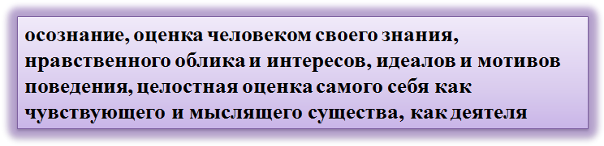
а) самосознание б) самооценка
в) способности г) самообразование

4. (2 балла) Соотнеси названия видов общения и картинки им соответствующие. Ответ запиши в виде комбинации цифр и букв, без пробелов и каких-либо знаков препинания, цифры должны идти по порядку. Например: 1а2в3б4г
1. личное
2. доверительное
3. конфликтное
4. деловое

Ответ:_____________

5. (3 балла) Соедини все буквы одной линией, ни разу не пересекая её, и прочитай определение. Какое понятие соответствует разгаданному определению?
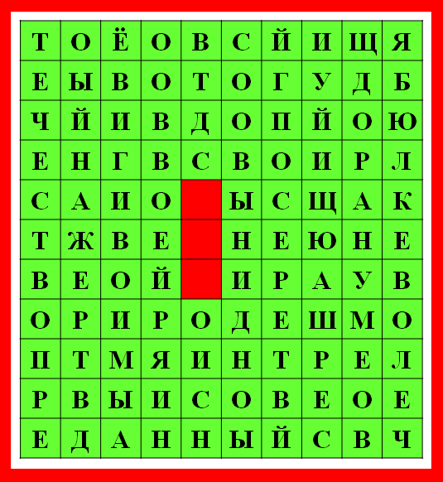
а) правозащитник б) личность
в) гражданин г) патриот

6. (3 балла) Какие основные показатели чувства взрослости характерны подросткам? Выбери несколько вариантов ответа.
а) стремление всегда во всём пользоваться помощью взрослых
б) проявления потребности в уважении, доверии, признании самостоятельности
в) умение одеваться, умываться, выполнять поручения взрослых
г) отсутствие воли и целеустремлённости
д) желание оградить некоторые сферы своей жизни от вмешательства взрослых
е) наличие собственной линии поведения, несмотря на несогласие взрослых или сверстников

7. (4 балла) Используя ключ, прочти фамилию писателя. Ответ запиши без каких-либо знаков препинания и пробелов. Например: Достоевский
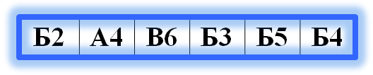
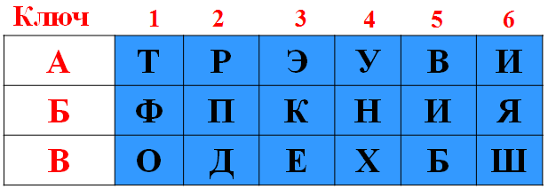
Ответ:______________

За правильный ответ тебе будет начислено 2 балла. Получи ещё 2 балла, выбрав изображение этого писателя с его высказыванием.
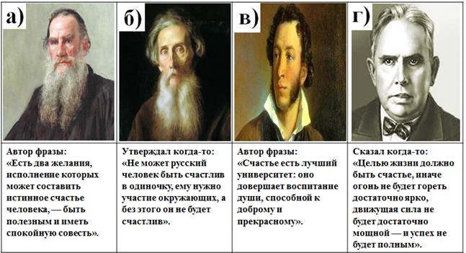

8. (4 балла) Соотнеси понятия и их определения (одно из определений в правом столбце является лишним). Ответ запиши в виде комбинации цифр и букв, без пробелов и каких-либо знаков препинания, цифры должны идти по порядку. Например: 1а2в3б4г5д
1. понятие  2. суждение  3. умозаключение  4. стереотип  5. антипатия | а) чувство неприязни, нерасположения или отвращения, эмоциональное отношение неприятия кого-либо или чего-либо  б) высказывание, содержащее определённую мысль  в) устойчивое, упрощённое, схематичное представление о чём-либо  г) процесс рассуждения, в ходе которого осуществляется переход от некоторых исходных суждений к новым суждениям  д) мысль, выделяющая совокупность предметов по их общим признакам  е) внутреннее расположение, устойчивое, одобрительное, эмоциональное отношение человека к другим людям
Ответ:_____________

9. (5 баллов) Каким понятиям соответствуют следующие определения?
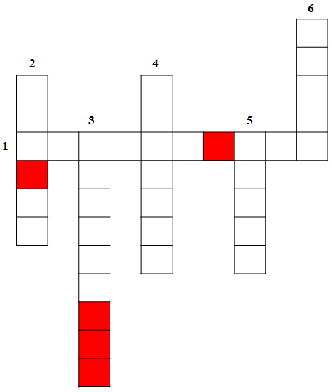
1. Всенародный опрос, выяснение мнения народа по какому-либо важному государственному вопросу.
2. Совокупность особых, духовных правил, регулирующих поведение человека, его отношение к другим людям, к самому себе, а также к окружающей среде.
3. Государство, составными частями которого являются относительно самостоятельные государственные образования (штаты, земли, а в России — области, края, республики).
4. Продвижение в какой-либо сфере деятельности.
5. Всё хорошее, полезное, что помогает жить, защищает жизнь.
6. Способность к интеллектуальной деятельности.
Полученные термины впиши в мини-кроссворд.
Из букв в выделенных клетках составь термин. Ответ запиши без каких-либо знаков препинания. Например: обществознание
Ответ:_______________

За правильный ответ тебе будет начислено 3 балла. Получи ещё 2 балла, выбрав то определение, которое относится к данному термину.
а) определённый этап исторического развития
б) сложившаяся в течение длительного времени общность людей, которых объединила общая историческая судьба, язык, духовная культура, территория, экономика
в) особая форма организации общества с определёнными признаками — границами, интересами, экономикой, системой управления и органов власти
г) социальная группа, основанная на родственных связях (по браку, по крови)

10. (6 баллов) Разгадай ребусы. Запиши разгаданные слова в качестве ответа без каких-либо знаков препинания. Например: эмоция
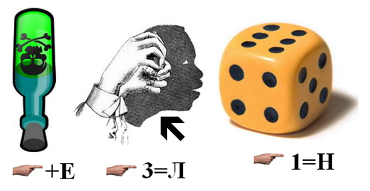
Ответ:________________
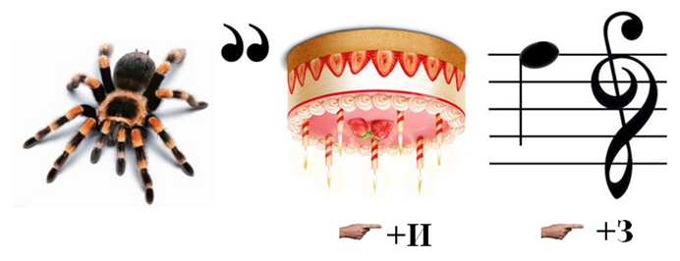

Ответ:_________________
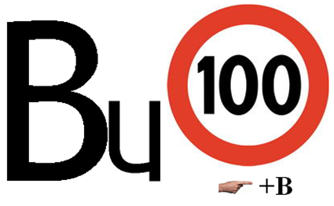
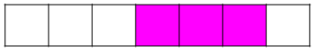
Ответ:_________________

За правильный ответ тебе будет начислено 3 балла. Получи ещё 3 балла, составив понятие из букв в выделенных клетках и выбрав то определение, которое относится к данному понятию.
а) близкие, относительно продолжительные (стабильные) отношения между двумя или более индивидами, основанные на взаимной симпатии и свободном выборе, доверии и солидарности
б) отношение между людьми, связанными тем или иным образом в быту, лично знающих друг друга, встречающихся друг с другом
в) взаимные отношения между членами какого-либо коллектива и обязанности каждого по отношению к другим
г) личные бескорыстные взаимоотношения между людьми, основанные на общности интересов и увлечений, взаимном уважении, взаимопонимании и взаимопомощи

Всего: 31 балл.

